一、合作学习的现状认识
通过问卷调查的数据分析可以看出：教师对和合作学习给学生带来的知识掌握功能、人际交往功能、学习功能给予了充分认可，教师们普遍认为开展小组间的合作学习，能够实现优势互补，促进知识的建构，培养学生的合作意识，给每一个学生创造主动参与学习过程的机会，促进学生的个性发展。同时也对小组合作学习的有效性提出了质疑，通过数据分析可以看出教师们普遍认为：有效地合作学习的前提是独立思考，关键是人人参与，根本是内容具有探索性和必要性。
二、合作学习的内容选择
合作学习可以提高学生学习的积极性,让学生提高合作技能和合作的意识,这些合作学习所带来的收益让广大教师对合作学习的重要性有了充分的认识。但是作为教师却不能把合作学习当成万能法宝,认为合作学习无所不能,对作为合作学习的材料不加筛选,只要有机会就采用合作学习的方式。对于有些学习任务过于简单,没有讨论的价值,只需要教师教授或者材料的提示学生就能完全掌握,教师却会因为某种原因,或者是因为教师过于迷信合作学习的效果,所有的内容都希望能够通过合作学习的方式来解决,也有些教师为了迎合新课改所倡导的理念,刻意的追求选用新的学习方式,而不去关注学习的内容是否适合合作学习，这样就出现了一些没有挑战的学习任务成为了合作学习的内容。如果学生在合作学习中不需要过多的思考,不能够引发学生的认知冲突,学生在合作学习中就难以得到发展,合作的技能也得不到提高,合作学习所寻求的效果则成为了难以实现的事情。合作学习要有效就必须要有选择，要根据学生的实际情况选择合适的内容。在实践的过程中总结出合作学习的内容应该符合以下特点：
- 符合学生的最近发展区
由维果茨基的最近发展区理论可知,只有符合学生的最近发展区的教学内容,才能切入到学生的认知系统中去,从而促使学生开展充分的讨论和学习,由此获得由思考带来的自信心和成就感,否则只会使学生产生厌倦和畏难情绪,合作学习难以有效开展。此外,学生在彼此的合作学习中会表现出潜在的发展水平,不同程度的学生可以通过合作形成互补,加深对问题的理解,促进学习质量的提高,更好地促使最近发展区向现有发展水平转化。要选择好最近发展区的合作学习的内容,就要求教师对初中数学教材进行再创造,这种创造的核心是将教材的内容的由逻辑顺序转化为学生的心理结构,即将教学内容由知识形态转化为教育形态,使学生通过合作学习活动获得或改善其认知结构或行为方式。
（2）内容应该具有探索性
探索性是数学学习的重要特点，一个好的合作学习问题要看能否激发起学生的探究愿望,能否有效地训练学生的思维,能否让学生更深入地挖掘出问题深处的内涵,能否促进学生对问题进行重新思考从而能够提出更新的问题,能否培养学生的敢于质疑、创新精神,提问、反思、推广,能否让学生经历数学发现、数学探究、数学创造的过程,亲身体验数学探究的激情和愉悦,体会科学研究的一般过程:发现并提出解决的问题一一收集相关资料或数据一一分析、研究、处理相关数据、一一发现问题的规律性,得出结论。
（3）内容应该具有开放性
开放性的数学问题具有不确定性、层次性、发展性、探究性、新颖性特点,可以使合作学习充分发挥其自身优势,对培养学生的发散式思维以及训练学生思维的灵活性都具有独特作用；一个开放式的合作主题可以引起学生的思考与争论,而学生对问题的不同见解也可以使学生的患维产生激烈的冲突、碰撞,从而使学生能够对所探讨的问题有更为深入的认识。

三、合作学习的时机选择
合作学习是新课程改革倡导的新的学习方式,具有一定的优势,但是也不能滥用,只有在合适的时机进行合作学习,才能够充分的发挥合作学习的作用,也才能够让学生在合作学习中得到发展.因此,教师在确定是否要进行合作学习时,要充分考虑各方面的影响,除了上一部分说到的要精心挑选合作学习的内容外，选择恰当的时机实施合作学习也是至关重要的。因此在什么时候采用合作学习的方式就成为一个非常重要的问题"教师要根据不同的学习内容,针对学生实际情况,在合适的时机开展合作学习,才能够让合作学习真正促进学生发展"采用合作学习的时机要注意以下几个方面:
1、重点提到的内容
重点不仅要求学生理解，同时还要求学生熟练掌握，重点内容的掌握是一个教学中最核心的任务，因此，教师必须通过各种方式让学生掌握。避免枯燥的老师讲学生听，以激发学生的学习兴趣，激发学生的思维，使学生表现欲得到满足，那么你可以使用小组合作学习。在合作学习中，学生相互启发，相互帮助，学生的思维在碰撞、交流中使重点内容得以掌握和应用，在这样的学习中，学生专注于内容的巩固，知识巧妙地应用，更有效地完成教学目标。
2、学生的思维被阻塞
当教学的内容难度较大，大多学生独立思考没有答案，其实，这个问题一时找不到解决的办法，可能是有一个条件没有注意到或没有想到的某个定理，通过别人的提醒，就会恍然大悟，所以这个时间就是推出合作学习的有利时机。教师可以说：“如果你感觉真的有困难，你可以求助你的小组成员。”此时思维受阻的学生，内心的困惑让他们产生了强烈的学习需求，如此强烈需求促使学生从同伴那儿寻求帮助，合作学习就能高效开展了。
3、当个人无法完成的任务
随着课程改革的深入， 越来越多地提倡交流与合作，有越来越多的任务，一个人根本无法完成，需要更多的学生共同努力完成。
4、学生见解产生分歧时
在解决数学问题的过程中，由于不同学生对同一问题思考的角度和理解的深度、广度都存在差异,因此往往学生的意见会出现分歧,各说各有理,各持己见,互不服气,课堂气氛异常激烈,此时正是开展小组合作学习的极好时机。鼓励学生说说自己这样做的道理,再对照对方的见解,加上冷静地思考,找出自己的可取之处和存在的问题,这样能很快达成共识,收到良好的效果。
5、一题多解时
当一个问题的解决方法不止一种时, 一个人很难想出更多的方法,此时可组织学生进行小组合作。可先发动学生独立思考,但是既可培养学生的合作意识,又可训练学生的发散性思维.
6、答案不唯一时
有些问题答案不唯一,在遇到这类问题时,由于仅凭学生自己的能力无法得到更多的答案,此时教师应组织学生进行小组合作学习,来弥补自主学习的不足.

四、提高小组合作学习有效性的教学策略研究

1、合作学习的科学建组
合理组建学习小组是开展合作学习的基础和前提。合理分组遵循的基本原则是“组内异质,组间同质”。这样分组的直接目的是希望同学之间能互相启发，彼此分享知识、经验、智慧，实现优势互补，解决仅靠个体努力无法解决的学习疑难。由于每个小组都是异质的，这样就使得全班各小组之间产生了同质性，每组成员的组织能力、学习能力、学习成绩、思维程度、性别大致均衡，使各个小组总体水平基本一致，确保全班各小组展开公平的竞争。总之组间同质有利于各小组之间的公平竞争，组内异质有利于组内学生的相互合作。

（1）了解情况，组建小组
对我们班级48同学的情况进行了解，先将全班同学按照学业水平进行排序，分成好、中上、中下、较差四个层次，各12个人；然后结合学生的性格、性别、兴趣特长等综合情况从四个层次的学生中各选1位同学组成一个小组。初步确定好小组人选后,教师还应该对各学习小组的人选进一步确认,在确认过程中,对一些不太合理的小组进行微调,确保合作小组成员间具有差异性和互补性以及各合作学习小组的平均水平大体相当。

（2） 确定规模，编排座位
在进行小组合作学习的实践中，关于小组规模进行过一些尝试探索。在探索之初我们是8个人一组把全班共分成了6组，但实践下来发现人数过多，在问题讨论中每个人都发表意见的话耗时太长，人多以后大家的依赖心理严重，会使个体的作用难以发挥，另一方面座位的编排也成为问题。由于学生人数较多，教室留给我们重新编排的空间已经很少，试图采用L型和马蹄形都不现实。后来我们就调整为4个人一小组，这样在小组合作学习的过程中每个人都有机会发表个人的见解，也有利用团队意见的统一和纪律的管理。座位安排也比较灵活，在座位的编排上也尝试过以下方式：

2、组内成员的合理定位
小组合作学习，不是学生围坐在一起进行简单的议论，小组内应有一定的分工。每一位学生都要担任一种特定的角色。在合作学习中，平等参与最常用于为小组成员确定角色和责任，这就与角色积极依赖有关。如果将小组4位成员按学习水平进行编号，1--3、2--4，分别结对的原则，下面是4人小组合作学习中的角色定位：
3号同学担任组织者：引导小组活动，对任务进行合理分工。 并负责记录小组讨论结果，可用文字记载也可用一些特殊符号，如图表等。
2号同学担任噪音控制员：保证小组合作学习时的记录和提醒组员的专注度，负责找问题的突破口，保证小组任务完成进度。
1号同学担任小组导师：对小组中有争议和有困难的题进行解答，指导本组学习。
4号同学担任汇报员：代表本组汇报本组的结果，与其他小组及全班交流。
这样组内各成员人人有事做，事事有人做，既避免了学生以自我为中心的话语强权，又避免了学困生在小组合作中的“搭便车”现象。可以让2号分析题意讲解思路，4号整理问题的解决思路，陈述解决的方法， 3号提醒解决此类问题的注意事项，最后由1号进行总结、变式、拓展、提升。解决不同问题时成员的角色可以互换，如难度小的问题可以让4号分析题意讲解思路，这样会大大增强这些学生的自信心与学习热情，达到人人提高的目的，当然此时小组及教师的激励性评价要跟上，评价的分值要加大。此外，1号与3号、2号与4号，分别结对，对学习情况进行跟踪落实。小组内的角色明确之后，根据问题难易，互换任务，实现小组角色的互换，增进生生互动的有效性，让他们扮演不同难度的角色，保证每个学生参与的积极性，保证合作任务的顺利完成。

3、探索出适合初中数学合作学习的教学流程
在初中数学课堂教学中运用合作学习的教学策略时,应当根据数学学科特点，初中教材特点及学生年龄特点等因素形成一套可行的基本实施模式。有了基本的实施模式,教师可以对合作学习的实施过程有更深入地了解,对合作学习的各个环节也更加明确,从而熟练掌握合作学习的实施方法和技巧,在课堂教学中开展合作学习时,可以有序地开展合作学习活动,保证合作学习的有效性。另外,教师按照一定的实施模式开展合作学习,也可以使学生对合作学习的各个环节和进程更加了解,便于学生在常规的合作学习中,在习惯中逐渐形成合作的基本技能。
以下是笔者在专家引领之下，通过自己的教学实践，总结出的合作学习的基本实施流程。
（1）教师课前准备
教师在课前准备时常常只备教材，备知识内容，而忽略了学生及知识的呈现方式和课堂组织形式，在用小组合作形式组织教学时，教师应全面考虑知识、学生和课堂组织等各个方面。教师课前认真研究教材，了解并分析学情，编制并印发“学习单”，“学习单”主要包括以下一些栏目：
【知识准备】找准与本节课的学习有关的相关的背景知识进行整理，让学生在课前回顾。
【自主学习】对本节课的知识结构或知识点通过问题的形式呈现，让学生课前预习完成，并圈出有疑问的地方课堂小组讨论解决。
【尝试应用】呈现本节课典型的问题，课堂重点讨论。
【自我小结】学生自主回顾本节课内容，突出重点，提出疑点。
【当堂反馈】对本节课反馈评价，既有对所学知识的评价也有对本节课小组学习过程的评价。
本“学习单”（见附录2）是课堂中开展小组合作学习的载体。
（2）学生课前预习
学生课前预习常常不知道该如何预习，常常看了书上几个结论就认为完成了预习，而这是远远不够的，课前学生结合书本复习与本节课有关的已有知识进行回顾，完成学习单上【知识准备】部分，课前对新课内容进行预习，并完成【自主学习】部分，如遇到不清楚的内容将其做上标记，上课重点解决。这样学生的预习就有了载体，有实实在在的事情做了。独立探索是合作学习的基础,一般而言,如果没有独立思考探索做准备,小组合作学习的成效将会受到影响,不同层次学生资源的发挥也可能受到阻碍,从而导致小组合作时优秀生一统天下，那些中等及中等偏下的学生成了无从插手插口的陪客。只有学生进行了充分地自主学习,才能在合作学习时对所呈现出的主题有深入的认识和全面的了解,才有可能产生质疑,提出有价值的问题。
（3）课堂合作学习
①小组讨论：以小组为单位对【知识准备】和【自主学习】部分进行讨论，一位同学（通常4号）呈现问题答案，其余同学核对自行批改，没有异议的题直接过，对于有异议的问题小组读题、分析、讨论（通常3号同学组织），有难度的问题通常1号同学带领小组同学分析，小组解决不了的问题，在学习单上做好标记，2号同学作好记录并准备提问。在小组讨论之前教师一定要要求明确，如“现在请大家用8分钟时间小组讨论1至6题，请重点关注一下第6题，你们小组有几种解法“。
②全班交流展示：教师组织各小组对本节课的重点内容进行交流展示，小组派代表发言（通常4号同学），其他小组质疑或补充。对本节课的难点内容通过小组提问（通常2号同学负责），其他组帮助解答（通常1号），实在又困难教师点拨。全班交流是特意选择了小组中学习情况较弱的同学，是为了让这些同学打消抄作业、搭便车的想法，在小组讨论是要认真聆听，真正理解了才能发言。同时也要求小组其他同学在组内讨论时一定要言说清晰让所有同学都听懂。
③学生独立先完成学习单中【尝试应用】部分，然后小组讨论，最后全班交流解决本节课的典型问题。通过这种方式进一步扩大课堂上的信息交流量,开拓学生的思维,提高教学目标的达成度,尤其是那些发散性较强比较有思维价值的问题,更需要全班交流。
④对本课先进行自我小结，小组言说，相互补充，完成学习单上【自我小结】部分。
⑤独立完成【当堂检测】部分的练习，填写【课堂评价】中的相关内容，并由3号同学收齐本组学习单上交课代表。
（4）课后作业反馈
课代表反馈本节课各组的发言得分情况，以小组为单位进行统计。1号同学作业交给老师批改，在批改过程中老师收集问题，然后召集所有1号进行问题反馈和批改说明，然后由1号同学负责批改本组其他同学的作业，记录作业批改情况，并督促改正到位。以往我们的作业老师全批全改，工作量很大，对于共性的问题老师可能会集体评讲，对于个性化的问题，老师就没有时间一一点评了，但运用小组合作批改作业的方式进行作业的反馈既锻炼了1号同学的能力和责任心，也让其他同学有机会向组内同学请教并解决个性话的错误。担任对于个别问题严重的同学教师可以特别关注。

4、充分发挥激励性评价的教学功能
合作学习的评价属于过程性评价，主要以激励性评价为主。合作学习分课堂和课外两个场所开展，所以在遵循一般性评价原则的基础上，从合作学习的课堂评价、课外评价两个纬度，从教师评价、学生评价两个方面对合作学习的评价进行了研究，以期评价能推动合作学习的有效进行。

课堂评价
教师对合作学习的课堂评价主要包括以下几个方面
（1）对合作学习的过程进行评价。在小组交流的过程中教师进行全班巡视，关注小组是否在额定时间内完成了讨论任务，是否在讨论过程中质疑问难，学生问题的生成和解决情况如何？给予及时的点评。
（2）对小组交流的结果进行评价。在小组交流的基础上进行全班交流，小组派代表到黑板上进行讲解，教师针对讲解给出评价个，并给小组加分。
（3）对数学课堂上知识学习的及时反馈，教师通过要求学生当堂完成的学习单上的［当堂反馈］来实施。
学生对合作学习的课堂评价主要包括
（1）对自己的合作学习态度和成效进行评价，填写学习单上的自评部分内容。
（2）在组内交流时对同伴的观点给予肯定评价或提出质疑。并通过课堂小组合作学习反馈表进行组内的评价和反馈。
（3）在全班交流的时，每一个到黑板上评讲问题的代表，需要相对前一组评讲情况进行点评，提出优点，指出不足。对于回答精彩的小组，全班同学用掌声进行鼓励性评价。

课外评价
教师对合作学习的课外评价主要包括以下几个方面
（1）教师通过学生作业的质量，对合作学习的效果进行评价，关注教学目标的达成情况。并对后续的学习进行调整。
（2）教师通过每天合作学习的小组积分对小组的情况进行评价，评出优胜小组和进步小组，并给其颁发奖状。帮助暂时落后的小组分析合作学习中存在的问题，通过召开组会的形式寻找对策。
学生对合作学习的课外评价主要包括
（1）学生通过组内作业的互批互评，对本组成员的作业的完成态度和质量进行评价、监控和跟踪。
（2）对课外数学研究性学习过程中所体现出的学生解决问题的能力，学生的课外知识拓展情况，组内同学的合作意识及研究结果进行互相评价。

合作学习中教师应处理好的几个问题

1、教师自身的合理定位
在合作学习中，学生和教师的角色都面临着很大的改变。“教师不只是一个知识的传播者，他更是组织教学资源的设计师，合作学习的导师，以及心理测试和评估协调员。” 笔者从合作学习的实践者的角度对教师的角色进行了思考。
在合作学习之前，教师必须根据学生的实际情况来确定教学的目标和任务，整合教学资源，选择教学方法和教学手段的。一份精心设计的学习单是学生轻松高效学习的载体，依托这份“学习单”能引领学生对知识进行层层深入地探索，让学生目标明确，思维顺畅。作为教师在课前要在教学设计上反复琢磨，下足功夫。
在合作学习之中教师应由原来的仲裁者、裁判者转变为引导者、促进者，并参与到学生的学习中去，与学生平等地交流沟通，对学生的合作活动进行适当的监督与适时的介入。
在合作学习的数学课堂中教师要舍得出让“话语权“，把话语权还给学生，让学生的质疑声，解惑声，自我反思声充盈整个课堂。这就要求教师在课堂上“惜字如金”，要下足了功夫思考，怎样用精炼的语言，准确的表达，让学生明确课堂要求，用一针见血地点评，让学生豁然开朗。合作学习中，教师要学会“藏起一半的爱”。我从不怀疑自己对课堂的热情，但这样的热情却常常发展成对课堂的“控制欲”，急于把所有的东西都“无私”地倾倒给学生，发现收效甚微时常常失望。实际上是我们忽略了学生的需要，教师有必要把我们对课堂的“爱”藏起一半，不要急于去给出标准答案，要放心让学生主动去探索问题的答案。让学生真正成为合作学习的主体。

2、处理好独立思考与合作学习的关系
在数学课堂合作学习中，通过同伴互助，师徒合作，小组集体力量的促动，我们发现学生的合作能力、实践能力、解决问题的能力得到了一定促进。而针对小组合作学习方式的教学设计，也充分考虑了学生参与学习的心理规律，动静结合，调动了学生学习积极性，课堂氛围普遍活跃，在合作氛围中，学生学习数学的兴趣得到了激发，思考问题角度多样化，解题过程精彩纷呈，组员个人的智慧得到分享，自信得以提高。这样的例子举不胜举。
数学是“思维的体操”，数学学习成效的评价标准之一，是学生能否独立正确运用知识解决问题。 我们推行小组合作学习的目的之一是帮助组内学习薄弱的同学。实践中我们发现：在小组合作学习后的课堂检测环节，数学学习薄弱的学生学习效果不佳。小组合作学习的现象背后的问题也显现出来：在预习基础上的交流环节，但在合作交流时仅仅是校对答案；在问题探讨交流时，有的则是组内优秀生把解题过程讲一遍给数学薄弱学生听，学生听懂以后照搬别人的想法说一遍。如此合作中，我们看到数学薄弱生把错题都改正了，在课堂发言中，他“能说能讲”了，但他的思维还是没有真正“立”起来。
有一次，以小组合作的形式学习了《分解因式》内容后，笔者在学生的课后数学日记上看到了学生写的这么一篇日记：
“今天上的因式分解有点难，我没有完全听懂，于是在家作上就有了难题。看，就这么一道小小的计算题，我和爸爸就讨论出了两种不同的答案。题目如下：（a-3）²+（3-a）
爸爸是这么想的：（a-3）(a-3)-(a-3)
最后算出的结果是（a-3）(a-4)
我却是这么想的，因为有平方，所以换来换去都没关系：
(3-a)²+（3-a）
=(3-a)(3-a)+(3-a)
=(3-a)(4-a)
可是想来想去两种都没错，但是结果又不一样，那么到底是谁对谁错呢？后来询问小组同学，原来两种结果都对。（a-3）(a-4)=(3-a)(4-a)就像5x6=（-5）x（-6），两种性质一样，原来是这样啊！其实有时候代数式想不通，我们可以通过举例子来破解。想问题的时候也要换一种角度思考，不就茅塞顿开来吗？“
从以上案例中，学生对两种解题方法都能理解。她的疑惑在于为什么两种解法答案不一样？于是到小组中去寻求帮助，从“（a-3）(a-4)=(3-a)(4-a)就像5x6=（-5）x（-6），有时候代数式想不通，我们可以通过举例子来破解”这些文字叙述中，我感到该生对这两个结果为什么是一致的，还没有真正透彻的思考，还停留在直觉层次。没有个人真正的独立思考，就算把问题带到小组去，也不能真正理解。
如何在小组合作的大趋势中，处理好合作学习与独立思考的关系，让学生带着“独立思考”的理性光芒真正参与小组合作学习，在合作中收获成长。以下是笔者针对学生不同的学习情况，采取一些策略的浅见。
策略一：让学困生带着困惑进入小组合作。
造成学困生学习困难的原因大致可以从生理因素、心理因素、认知因素、环境因素进行分析。在教学实践中我们发现：所谓的学困生绝大多数智商在正常水平，多数是由认知因素造成，例如不良的学习习惯，学习懒惰缺乏动力等。有一种学习策略被称为“多次研读”方法，可以改善阅读理解技能。我们要求学生先预习，但学困生往往走马观花看学习内容，而不是尝试去理解。对于预习题，他们往往是低层次地模仿例题生搬硬套，也有抄袭参考书上的，有百度的，更有不做预习的。因此，我不仅要规定学困生预习，而且要让他们在预习过程中有发现，有思考。设计了一张表格，以一定的范例，让他们仿照着从以下几个步骤入手，进行预习反思。要求他们先看书预习，然后把那节课的例题抄在练习本上，合上书，自己先做一下，然后打开书本，与例题的解答对照，如果有误，自己对照着找出错误的地方，思考错误原因并写在自己的解答过程旁边，然后订正在旁边。 做对了，可以思考：自己的解答方法是否与书上一样，如果不同，谢谢你的解题方法和体会。无论做对还是做错，都要写下个人解题后对这道题的解题注意点。
表8
姓名 |  |  | 班级
解  决  问  题 | 例1：  例2：
自己的解答
写一写自己的解题
这节课学习完后，收获与困惑
通过一学期的试行，对学困生的学习有所帮助，能够让学困生带着独立思考进入到小组合作学习中去，组内其他同学帮他答疑解惑，在小组深入学习过程中，如果他能紧跟小组步伐，甚至发表见解，就体会到了“小组归属感”。
策略二：学优生带着独立思考——解题的“启发问题“进入小组合作。
作为学优生，我们不能只让他充当小组内“例题讲解员”的角色，他对学困生的帮助不能停留在“讲一遍给他听，让他记住解题过程”，而他自身的学习不能只停留在“会做题“的层次，要让他真正担当起”小老师“的角色，那就是他的思考问题的过程必须要“出声”。 结合内容讲授出声思考的策略知识、认知学徒——让老师的思维“看”的见、让理由“看”得见、让学生相互的教——基于合作的思维“看”的见、通过“程序化”自我提问清单，自己让自己的思维“看”得见。所以，我要求学优生在预习后，要想好课本范例中关键步骤的“启发性”问题，以便在小组合作中追问学困生，检测学困生的预习情况，帮助他们理解。例如，对于代数计算题，设计的追问问题有：这一步计算（或变形）依据是什么？说出依据的具体内容？计算（或变形）过程中要注意什么？关键是什么？等等问题；对于几何题，追问问题常常有：根据这个已知条件，你能想到什么？这一步证明的理由是什么？证明两条直线平行的方法通常有哪些？你怎么往这个方面想的？等等。
这样“启发式”的问题，是老师课堂教学中常用的，现在经由各组学优生带着这些问题和这些问题的答案来提问学困生，学优生在提问他人的过程中，实际上是把自己思考问题的方法、过程这些“隐性思维”进行了“出声梳理”，“提纲挈领”地帮助学困生进一步理解学习内容，清晰地表述思维过程，抓住了方法等学习的要害，理解就更透彻。
策略三： “小组合作 ”的课后延伸——课后数学日记，独立思考的载体利用。
小组合作有其优势，但也不能解决所有的问题。学生作为个性化的一个，总会有不同的问题涌现出来，小组合作还需要课后延伸。利用数学日记这一载体，可以实现学生独立思考的个性化表达。在数学日记中，我们看到了学生对解题多样化的思考，例如，在学习苏科版数学七年级下册《积的乘方》这一内容时：对于例题（—xy²）³，书上的方法，是：（—xy²）³=（-x）³(y²)³=-x³y⁶。这么一道不入我法眼的“小题”，学生却在数学日记里精心琢磨，从不同角度进行思考。方法一：有既然是积的乘方运算，括号里也可以看做-1与x与y²这三个因式的积，所以原式=（-1×x×y²）3=(-1)³x³(y²)³ =-x³y⁶ 。方法二：可以看做是-y²与x的积的乘方, 所以原式=（-y²×x）³=(-y²)³x³ =-y⁶ x³=-x³y⁶。并且他表示更喜欢第一种，认为写成-1与其它因式的积，可以加深对负号的理解与处理。类似这种多样化的思考的例子还很多。限于课堂时间，有些学生感觉对题目的思考总有“未尽“的感觉，有的想法还未有表达的机会，于是，他们的独立思考在数学日记中得到尽情绽放。
教师常常会在教学中忽略或者把握不到学生对知识的理解。一位女生在学习了不等式第二课后在数学日记中写道：记得作业中有道填空题，算出来是x>1,x<11，我在横线上写的是2≤x<11，为什么不能这样写呢？为什么要写1<x<11才正确呢？刚开始我没想明白，但后来突然发现两个是不一样的，1<x<11包括1.1,1.2,1.3等一点几的小数，2≤x<11并不包括一点几的小数。
这个学生通过独立思考、自我理解、顿悟的过程，在我们老师心里可能就想：啊！这，还要想半天的啊！但，这是一个成绩中等，有点怕数学，被数学困扰的七年级女孩，她的理解过程，真实地呈现在教师眼前。因此，利用好数学日记这个载体，不仅对学生的个人思考有益处，对教师教学诊断也有用，还可以增进师生间的“合作”，是小组合作学习的有效延伸。
小组合作学习已成为当前学生重要的学习方式，在课堂教学上，我们要善于把握合作学习和独立思考的关系，才能真正发挥其作用，使之更富成效。使其真正成为我们的课堂教学服务，真正使我们的孩子成为敢于质疑，富于创新意识和可持续学习能力的一代新人。这样，我们的合作学习就不再是课堂教学的点缀，而是迎合新课程需要，扎实、有效的学习方式。

3、处理好合作与竞争的关系
竞争与合作是一种客观存在的社会现象“在现代社会中，个人和团体的合作，可以密切社会成员之间的关系，也是现代的社会必要劳动生存的一种形式，在某些角度的竞争，激励人奋进，推动社会进步。“合作学习在中学数学课程强调合作学习的过程中使用，但它不反对竞争，反对在学习和生活中的过度竞争。”合作学习中合作和竞争是可以并存的，如何正确地处理它们之间的关系，提高合作学习的效率具有非常重要的意义。
在合作学习中，每个成员必须在谦虚好学，尊重他人的良好品格的前提下一起建立互信伙伴关系，合作学习应该是一种相互信任，相互尊重的关系，学习表现“我们强调合作，因为人们不注重合作比较自己与他人，但你全身心地投入到你想要做地事情中去。” 盲目追求竞争的学生，总是总是与其他学生相比，整天想知道人们如何看待我，浪费大量的能量，因此，真正需要费心费力的东西却不屑一顾，但过分强调合作，而不是竞争可能导致一些自控能力较差的学生的依赖心理较强。从而影响了合作的积极作用的发挥。我们可以适度竞争，促进合作学习更有效的开展，具体如下：
（1）利用个别学生之间的竞争，促进学生发展
由于个体的差异，优差生之间都可能会出现的现象个体之间的竞争，这种竞争的现象，往往能上升到精神方面，比如一个学生，帮助同伴学习并使其进步了进步，老师表扬了这个学生，使之成为其他学生一起模仿的对象 “这说明了赢得竞争，并得到了大家的认可， ”教师在这一合作学习的过程中应该注意两点：首先，我们必须充分肯定学生在其他同学合作、互补的情况下进步的，二是建立学生作为模仿的对象的同时，鼓励其他学生的进步与竞争的局面的形成，使他们形成一个合作的合作学习 - 竞争 - 合作的良性循环，形成这样的氛围更有利于全面提高学生的整体素质，使竞争、合作成为促进成功学习的一种手段。
（2）利用组间竞争学习，促进学生合作
组间竞争可以促使学生更积极地致力于参与学习活动，特别是利用竞争与合作，这意味着，努力提高后进学生赶上先进的信心和勇气。教师如若将个体竞争转化为小组间的竞争，既能以合作的方式最终解决学习任务，又能让学生分享胜利的喜悦，分担失败的沮丧，感受到来自同伴间的相互支持，避免竞争可能带来的消极影响。毕竟，不论何种方式的学习，最终是为了解决问题、促进学生的成长，而不是为了竞争。老师在组织竞争学习中，要注意防止出现学生拆对方台的不良现象，注意从正面引导，组织学生公平竞争，在竞争中建立了良好的合作学习的关系，在合作学习的过程中，我们必须处理好竞争与合作之间的关系“合作学习并不排斥竞争，但合作将纳入到学习的过程中，形成组内协作，组间竞争的良好模式，让每个学生在学习良性竞争，团结合作下取得进步。

6.6合作学习的案例研究
前面对提高合作学习的有效性的策略进行了研究，但理论是否能够运用于实际，效果又如何，还应该回到课堂实践中去检验。所以本章主要是将提高合作学习有效性的策略用于课堂实践，以案例的形式进行研究，以检验相关策略的实施效果。

6.6.1案例一 合理设计流程，有效组织课堂
（1）背景
通过问卷调查和课堂观察发现在数学课堂合作学习的实施过程中，常常因为教学流程设计不合理，教师对合作学习的要求不明确，导致合作低效。本案例针对合作课堂的设计和组织进行研究。
本案例选择的教学内容是是苏科版八年级的第11章的第一节课《你的判断对吗》，是命题说理的预备课，为后面的说理作铺垫，激发学生的兴趣。笔者认为本节课的内容具有探索性，适合以合作学习的形式开展。本案例所选择的学生是笔者所在学校的一个平行班，本班学生已经开展了半个学期的小组合作学习，有了比较成熟的分组和一定的小组合作经验，教师也已经对小组合作学习的课堂有了一定的设计和组织经验，但还不够成熟还在探索中。所以依据前面所提出的提高合作学习有效性的教学策略中的教学流程设计并实施了本节课，并在此过程中注意了教师角色的定位。
（2）过程
课题《你的判断对吗》
课前准备
1.教师根据课堂内容，设计“学习单”
2.学生独立完成学习单【自主学习】部分。
课堂实施
［ 环节一］ 自主学习，合作释疑（5分钟）
先交流【自主学习】部分，要求按4号、3号、2号、1号组员的顺序逐一讲评4题。第1题只需核对答案，第2题核对答案并简述验证方法，第3题小题对前两题进行小结。第四题，详细交流各自的做法。
小组交流时，教师全班巡视，督促各组的进度，对前3题有困难的小组进行指导。
（注：这部分内容已经在课前独立完成，为合作学习做了准备，节省了课堂上的时间。合作学习之前老师对讨论的问题、分工和时间都作出了明确的要求。教师在巡视的过程中，充当的是小组同学的合作者和指导者的角色。）
在小组讨论的基础上，对小组讨论的结果进行全班交流，重点交流第四题。
第四题：如图，两个大小相同的大圆，其中一个大圆内有10个小圆，另一个大圆内有2个小圆，你认为大圆内的10个小圆的周长之和与另一个大圆内的2个小圆的周长之和哪一个大一些？请你猜一猜，并用学过的知识和数学方法验证你的猜想。

小组交流：设大圆周长为C，则大圆直径为$\frac{c}{π}$，
即10个小圆每个直径为$\frac{c}{\text{10}π}$，2个小圆每个直径为$\frac{c}{2π}$
∴10个小圆周长和=10×$\frac{c}{\text{10}π}$=C，2个小圆周长和 =2×$\frac{c}{2π}$=C即它们的周长之和相等。
教师设问：此题我们用什么方法得出正确结论？
学生回答：计算推理。
（注：小组能解决的问题就不在全班进行重复交流，对于重点问题和有争议的问题进行全班交流，集体解决。）
［环节二］ 尝试解题，讨论交流（15分钟）
先独立思考【尝试解题】中的例1、例2和例3，然后小组内交流，要求1、2号主讲，3、4号质疑和补充。
（注：这几个问题属于有一定难度，对学生的观察能力和数学思维有要求的问题，让学习能力较强的1号、2号同学主讲，对启发本组同学的思维和提高合作效率有较好的帮助。3号、4号同学在质疑和补充的过程中达成对题目的理解和掌握。）
例1 如图⑴是一张8㎝×8㎝的正方形纸片，把它剪成4块，按图⑵所示重新拼合。
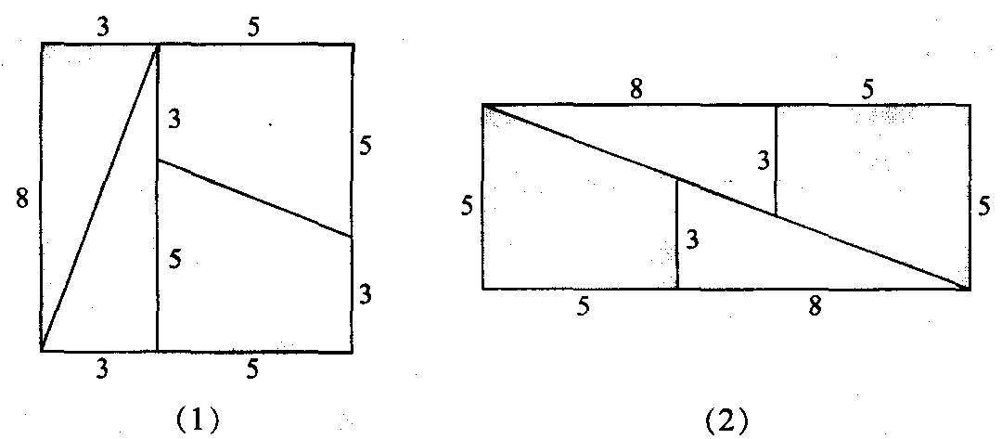
这4块纸片恰好能拼成一个长为13，宽为5的长方形吗？试试看，并与同学交流。
例2 假如用一根比地球赤道长1 米的铁丝将地球赤道围起来，那么铁丝与赤道之间的间隙能有多大（把地球看成球形）？ 能放进一粒草莓吗？能放进一个拳头吗？
例3 有人在n=1、2、3、4时，计算了代数式n²+3n+1的值，发现结果全是质数，于是就此断言：“当n为正整数时， n²+3n+1的值一定是质数”，你认为对吗？说说你的理由。
（注：例1属于直观感觉和事实有矛盾的问题，而这个矛盾恰好能引发学生思考，在学生百思不得其解的情况下，组织小组合作讨论；对于例2大家看法不一，众说风云，对于这类有争议的问题，通过组织小组讨论恰好可以让大家先交流想法，然后再用数学的证据去给出说理；例3由于可以带入的n的值有很多，个人计算取得样本太少，可以通过小组分工合作的形式，尽可能获取更多的数值，并在此基础上发现结论并验证。）
在小组讨论的基础上，以小组为单位汇报交流结果。
先交流例1的结果如下：
小组A： ∵S正方形=64，S矩形=65，∴S正方形≠S矩形，即不能拼成！
小组B： ∵图2中8:3≠（8+5）：5，∴直角三角形的斜边和直角梯形的腰不在一条直线上！
教师出示大的拼图纸，能够明显看出矩形中间有面积为1的平行四边形缝隙。然后提问：探究完此例，大家能得出什么结论？——实验操作不一定可靠，需要有理有据地推理！
例2的结果由小组C汇报：设赤道长为L，则赤道半径为$\frac{l}{2π}$，铁丝与赤道间的间隙为
$\frac{l+1}{2π}−$$\frac{l}{2π}$=$\frac{1}{2π}$≈0.16（米），所以草莓和拳头都能放进。
例3的结果由小组D汇报：这一题我们是小组合作完成的，我们组四个同学，每人取了4个n的值进行计算。发现题目中的说法不正确，当n=6时，n²+3n+1=55是一个合数！
教师提问：做完此题你们有何感想？
小组E：我们小组的看法是，通过举特殊的例子来验证一个结论的正确性是不可取的，不能以偏概全！而要说明一个结论错误，只需要举出一个反例！

［环节三］ 交流归纳，整理知识（5分钟）
先引导各小组归纳学习单【尝试解题】中的解题规律、体会 ，如有疑问可向小组内其他同学请教。然后完成【交流归纳】部分的问题，小组成员之间相互交流解题的结果、方法与过程。
［环节四］ 当堂检测，课堂评价
学生先独立完成【巩固练习】部分，完成后小组互批互改。然后填写课堂评价表（见附录3）。

（3）反思
通过教师精心组织合作学习的流程，给出小组合作学习的具体操作方式，能让合作学习不再盲目，有目标、有内容、有方法。有效地提高了小组合作学习的效率。久而久之，学生就能比较娴熟地进行小组合作学习了。本案例是一节新授课按照这样流程和组织形式取得了较好的效果。但笔者在实践的过程中发现这样的流程和组织并不是所有的课型都适合，如复习课，习题讲评课该如何设计合作学习才能提高实效是值得进一步思考的问题。

6.6.2案例二 实施问题跟踪，确保合作学习效果
（1）背景
由于小组合作学习编组时遵循的是组内异质的原则，所有组内同学的学习水平和能力是不同的，掌握知识的速度也有快有慢，而在小组合作学习的过的学习进程。通过问卷调查和课堂观察发现在数学课堂小组合作学习的实施过程中，学程中难以兼顾到所有同学的学习状况，强势的学习能力较强的同学往往掌控了整个小组习能力较弱，速度较慢的同学，搭便车的现象较为常见。面对这种情况，对这部分同学的问题跟踪就显得很有必要。
本案例选择了班级每个小组里的4号同学（小组中学习能力较弱、自觉性较差的同学），作为问题跟踪的主要对象，从课前、课中、课后三个阶段，利用组员、家长、老师的三方面的力量进行问题跟踪。本案例关注独立思考和合作学习的关系。
（2）过程
课前
课前布置预习作业，要求学生自行阅读教材，并完成“学习单”中【知识准备】和【自主探索】部分。对于这部分的预习作业，在每节课一上课时就对这部分作业进行小组的检查和交流，每组的1号同学负责检查4号同学的完成情况，通过组内成员之间的相互言说【知识准备】部分，帮助学生回忆于本节课有关的内容，通过【自主探索】部分内容的小组探究，组内优秀的同学帮助基础较弱的同学解决本节课的一些简单知识，同时提出本组的有争议的知识点和疑惑的地方，在课堂中集中解决。4号同学在此过程中就可以将自己有疑惑的问题，在组内进行提问，由组员帮助解决。
课中
对于课堂中的重点难点内容在小组讨论的基础上进行全班交流，特别要求每组的4号同学代表小组发言，避免“搭便车”。如在学习了“等腰三角形的性质和判定”后，课堂练习中有一组题
1．若等腰三角形的周长为12，一边长为5，那么另两边长分别为 .
2．若等腰三角形有两边长为2和5，那么周长为 .
3．若等腰三角形有一个角等于50°，那么另两个角为 .
4．若等腰三角形有一个角等于120°，那么另两个角为 .
5．若等腰三角形一腰上的高与另一腰的夹角等于30°，那么这个等腰三角形的顶角为 .
6．若等腰三角形的周长等于12cm，那么腰长x的取值范围是 .
学生在独立完成的基础上进行小组合作交流。针对这一组题的特点进行小组合作学习。1-4题比较简单但容易漏解，先由4号同学公布1-4题的答案，2号同学进行改错和讲解，3号同学公布5、6题的答案大家核对，1号同学进行改错和讲解并总结期中分类讨论的思想。然后4号同学再就自己的个性问题进行提问，最后由4号同学进行小组汇报。用这样的方式，在课堂中，对每位同学尤其是学习能力较弱的同学的问题，进行小组跟踪。
课后
在课堂合作学习的实施的过程中，由于课堂时间有限，每项要求的落实都有时间限制，难免有一些同学跟不上节奏，前一项任务还没来得及完成就匆匆进入后一项任务，长此以往，容易问题积压，面对这种情况，后续的问题跟踪就成为小组合作学习效果保证必须要解决的一个问题。学生在课堂学习中没有学会的内容，在作业中常以错题的形式表现出来。这些问题是孩子知识结构中的漏洞，制约着他们对新知的理解与掌握。但同时也清晰的传达了哪里需要补缺的信息，因此，对于学生来说，每天作业和练习中出现的错误或存在的问题其实是他（她）在学习这一动态过程中所生成的宝贵资源。发现这些问题，关注这些问题，跟踪这些问题，督促他们及时修正这些问题，让问题能“天天清”，避免长期积累后导致“积重难返”，是能保证学生学习“事半功倍”的有效方法之一。由于每组的4号同学是作业中问题最多的同学，因此，对这部分同学实施课后“问题跟踪”，问题跟踪包括三个组成部分，一是教师在校内对学生的问题进行跟踪，二是教师组织小组同学帮助跟踪问题，并利用表格进行记录（见附录4）。三是家长在家里帮助、督促孩子对自己的学习问题进行跟踪，发放告家长书（见附录5），设计表格进行记录。
（3）反思
通过课前、课中、课后的问题跟踪和老师、学生、家长的多方协作，使学生在合作学习之前、之中、之后的问题都得到了较好的解决。引导同学、家长认识到及时解决学习问题的价值，形成关注问题、盯着问题的意识与习惯，追求“解决小问题，就是小进步，解决大问题，就是大进步”这一效果，形成让孩子在解决问题中进步的良好氛围。但“问题跟踪”要取得实效，有赖于学生、家长的责任心和长期的坚持。

6.6.3案例三 进行科学评价，持续激励合作
（1）背景
合作学习在实施之初，学生对于这种新的学习方式比较好奇，乐于参与，但随着时间的推移，学生的新鲜感消失了，就容易懈怠，没有了合作学习的热情。为了给合作学习保鲜，让它更好地为学生的高效学习服务，使课堂上学生能长期地保持“善于交流，勇于展示，敢于质疑”的积极状态，为能更好地调动学生的学习积极性与主动性，就有赖于做好合作学习的评价工作。本案例研究了如何开展合作学习的课内和课外评价，关注激励性评价对于小组合作学习的积极推动作用。
（2）过程
利用多维的评价机制，对合作学习进行及时地、经常性地评价，以此提高学生参与合作学习的积极性，提高合作学习的有效性。
（3）实施
制定有效合作学习学生个人和学习小组的评价制度和评价工具。在合作学习实践中试用如下表格对学生的课堂合作学习进行评价，分别从教师评价和学生评价两个方面进行。
- 教师依据下表中的栏目对小组的课堂合作学习的过程和全班汇报交流时的表现进行评价。

表9 小组学习教师评价表 （总分100分）
结构指标 | 评判内容单项指标 | 优10 | 良8 | 中6 | 差4
合作态度 | 分工明确，准备充分。
合作态度 | 组员态度积极，配合默契。
合作效果 | 小组讨论问题有针对性。
合作效果 | 按时完成小组交流任务。
合作效果 | 解决问题情况。
合作效果 | 当堂反馈完成情况。
汇报过程 | 汇报者言辞清楚，表达清晰，有条理。
汇报过程 | 汇报组织严密，指导性和引导性强。
汇报过程 | 汇报的方法适宜，符合观众心理。
汇报过程 | 与其他同学产生互动，汇报气氛活跃。
本节研究课学习活动结束后，由教师按上面评价标准对每个学习小组情况进行总体评价，并对优秀的小组予以表彰，增强小组合作学习的荣誉感。

2.学生依据下表中的栏目对小组的课堂合作学习的过程进行评价。
表10 小组合作学习过程评价表（100分）
评价指标 | 优10 | 良8 | 中6 | 差4

1．小组内有共同的目标，整体态度积极，参与性强。

2．小组讨论现场气氛活跃。

3．小组成员分工明确，各尽其职。

4．每次讨论都对讨论主题做过相关准备。

5．每个成员每次都能参与小组讨论和相关活动。

6．每次讨论大家都积极表达自己的见解。

7．每个人表达建议时能做到紧扣讨论主题。

8．组织讨论快速高效，每次讨论不偏离主题。

9．小组成员进行有效交流对话，发言无垄断现象。

10．讨论最终达成共识，建设性的解决问题。
本节研究课结束以后，每个小组在组长带领下进行对本组的合作表现进行客观评价。为了保证反馈的真实性，本表格仅供组内分析，不作组间比较。
在课外小组合作学习的评价中，也制定相应的表格对学生的作业及课外研究性学习进行评价。
1.小组合作作业批改及评价
在日常的课后作业的批改中实施小组合作批改的方式，教师面批每一组的1号同学的作业，再由1号同学批小组其他同学的作业，并进行反馈和督促改错。老师由1号同学的作业反馈本的记录情况了解全班作业情况，并进行小组整体辅导或个辅。
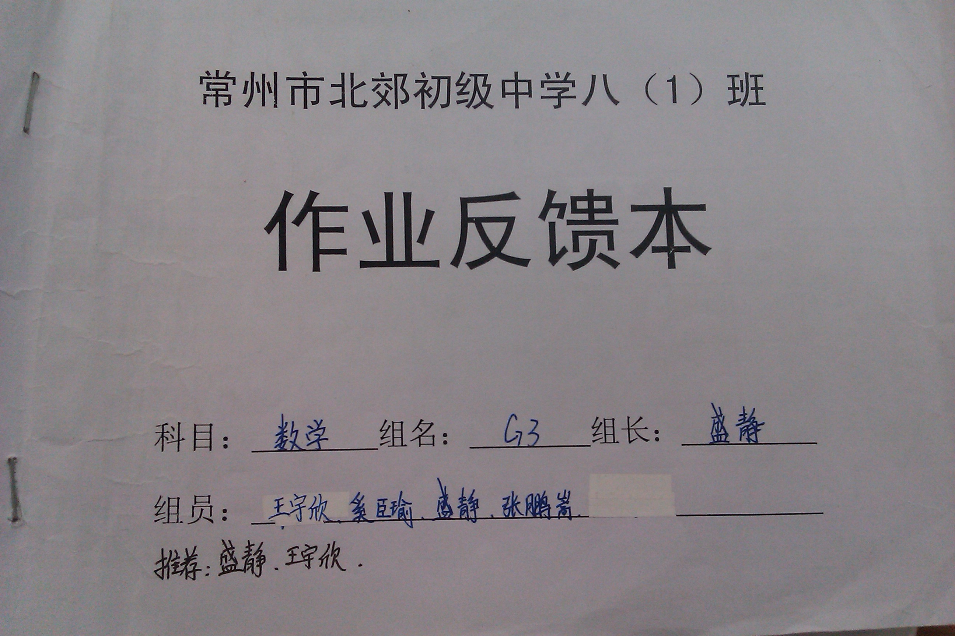
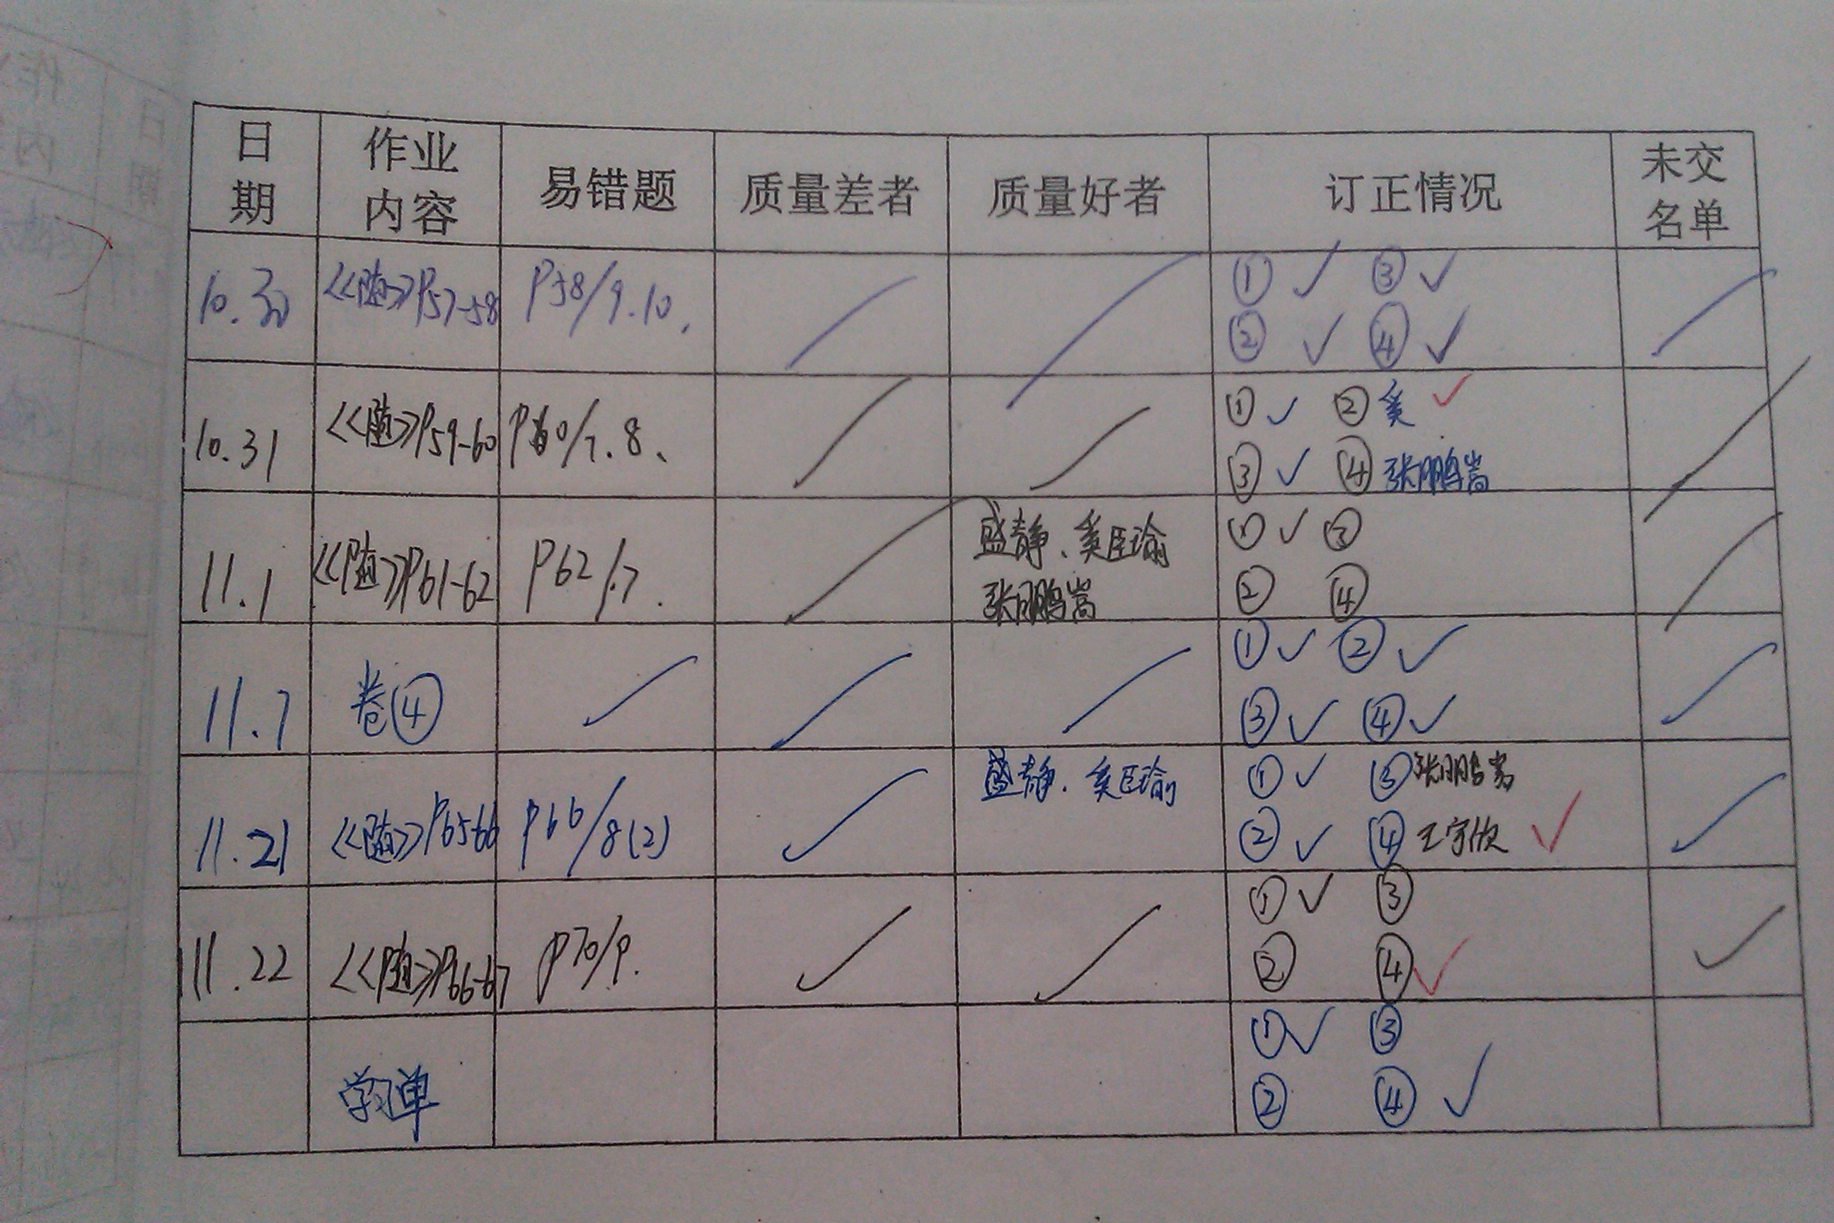
2.课外研究性学习评价
每个学期的寒暑假期间，以小组为单位组织学生开展数学课外研究性学习，此研究性学习是检验小组合作学习组织和实施的很好的时机，对小组实施的过程和结果利用以下表格进行评价。
表11 研究性学习评价表
小组编号 |  | 课题名称
组长 |  | 指导教师
项目 | 评价参考标准
选题 | ①所选课题的科学性、可操作性和研究价值
过程 | ②小组成员间参与探究学习的态度
过程 | ③运用科学的方法和技能进行研究的情况
过程 | ④在探究学习过程对中的获得的体验
过程 | ⑤小组成员间的协作情况
过程 | ⑥小组成员创新精神的体现和实践能力的发展情况
成果 | ⑦所收集信息资料的完整性、正确性
成果 | ⑧课题总结的价值
成果 | ⑨成果展示内容组织的条理性
成果 | ⑩成果展示的效果
总得分 | 以上每小项均为10分，总分为100分

（3）反思
对小组合作学习的评价，教师必须精心设计，严密组织，不断反思，不断完善。重点要注意以下几点：
①要持之以恒，避免虎头蛇尾，要坚持经常，要成为课堂管理常态化的必要组成部分。
②要客观公正，避免奖罚不明。获取观察信息一定要准确，奖罚标准也要全班一致，评价的结果要让所有学生认可。
③要及时反馈，避免时过境迁。学生的努力得到了及时的、积极的评价，才能有效激发学生继续努力的积极性。当学生的热情已经消失再去表扬、鼓励，就显得很苍白，其价值就会大打折扣。所以，评价的信息反馈必须及时。
④要有实质性的奖励，对最后表现优秀的学生给予实质性的奖励，没有实质性的奖励，学生会变得被动，感觉无所谓。但是有个奖品，学生合作学习就有了目标，学习就有了动力。

1、符合学生的最近发展区，2、内容应具有探索性，3、内容应具有开放性。
合作学习的时机选择：1、重点内容2、学生思维受阻时3、个人无法完成任务时4、学生讲解发生分歧时5、一题多解时
提高合作学习有效性的策略：1、科学建组组内同质，组间异质；了解情况组建小组，确定规模编排座位2组内成员合理定位，4人一组小组导师，噪音控制员，分工组织员，小组汇报员。3、课堂教学流程教师课前准备
“学习单” 学生课前预习
【知识准备】【自主学习】课堂合作学习小组讨论、全班交流、尝试应用、自我小结、当堂反馈
4、激励性教学评价5、教师应处理好的问题。教师自身的合理定位问题
，独立思考与合作学习的关系，合作与竞争的关系
在理论研究得出提高合作学习有效性的教学策略的基础上，把理论运用于实践中，检验理论的可行性与可操作性并进行修正，以期在实践中提高实施者的实践能力，促进合作学习的有效性。
“当一个好的东西出现在我们面前的时候，我们能否正确地认识它、理解它、是决定它在我们手中是否有存在价值的关键所在。”因此,我们要通过研究，提高合作学习的有效性来提高我们的教学效率。

（1）通过教师给出小组合作学习的具体操作方式，能让合作学习不再盲目，有目标、有内容、有方法。有效地提高了小组合作学习的效率。久而久之，学生就能比较娴熟地进行小组合作学习了。
（2）但在实施的过程中，我们也发现，合作学习过于频繁，由于课堂时间的限制，每项要求的落实难以真的到位。合作学习的实施还是应该从从内容和学生需要的角度出发，过于频繁地使用合作学习的形式，也容易使学生疲劳，部分学生产生“搭便车”依赖心理，不利于学生的发展。
教师角色变化
（1）学习方式的变化，呼唤着教师角色的重新定位。在合作学习的过程中，教师的作用不但是传授知识，而且越来越多地对学生起到激励思考的作用，越来越成为一位顾问、一位交换意见的参加者、一位帮助发现矛盾论点而不是拿出现成真理的人，是参与课堂活动的合作者。
（2）角色的转变需要教师拥有倾听的能力，对个别学生或个别小组有独到见解或出现创新性思维火花时，教师要及时给予鼓励和支持。在整个过程中，教师采取的都应是一种友好的、建设性的态度和行为，既不能过多地干预学生思考的过程和结果，又不能对学生的困难和疑问袖手旁观。合作学习中教师要发挥促进者、合作者、激励者的作用。

通过开设研究课，通过课堂观察，了解初中数学教师在课堂教学中小组合作学习的实施现状及存在问题。1、合作学习的课堂组织,合作的内容与时机的选择对学习效果有很大的影响。2、合作学习需要教师重新定位，发挥促进者、合作者、激励者的作用。
合作学习内容的选择：

